Titre : LES SAISONS
https://www.opensign.eu/fr/educational_sheet/157

Catégorie d’âge : 6 -12 ans

Auteurs: Institut des Sourds de Turin www.istitutosorditorino.org

Compétences :
- Les élèves profiteront des changements de saison de la nature pour créer une nouvelle œuvre d'art.
- Les élèves sauront utiliser leur dextérité manuelle et utiliser leur imagination avec des matériaux pris dans la nature.
- Les élèves apprendront les saisons et leurs caractéristiques. Une discussion avec l'enseignant peut être utile pour apprendre les fruits et légumes de chaque saison.

Compétences relatives aux programmes européens :
http://eur-lex.europa.eu/legal-content/FR/TXT/?uri=LEGISSUM%3Ac11090

L'évaluation formative :
- Identifier les outils.
- Expliquer les actions à faire sur les matériaux : que faire en premier et quelles sont les étapes suivantes.
- Définir les nouveaux termes et leur signification : saisons, changements climatiques, feuilles, changements dans la nature…

L'évaluation sommative :
- Regardez la nature et comprendre les changements.

Liste de vocabulaires spécifiques / Mots-clés :
- Nature, feuilles, météo, climat, saisons, produits naturels de chaque saison, caractéristiques.

Courte description de la progression pédagogique/scénario :
L'enseignant et les élèves rassemblent le matériel nécessaire à la réalisation de l'activité : cette activité est réalisable plutôt au printemps, en été et à l'automne. L’enseignant discute avec les élèves des saisons, des caractéristiques de chaque saison, du début à la fin de l’année, quelle est leur saison préférée…
Après discussion avec eux, l'enseignant propose d'utiliser des feuilles pour créer une œuvre d'art simple (un visage ou une fleur) et demande quels autres dessins ou activités ils peuvent imaginer.
L'enseignant peut accompagner les élèves à chaque action, l'imagination et la pratique.

Matériel nécessaire / Exigences techniques :
- Ciseaux, papiers de couleur, colle, feuilles...

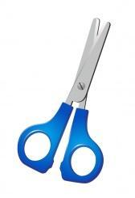
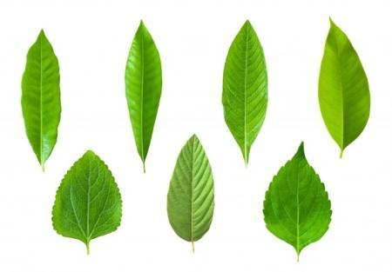

Focus sur la langue des signes :
- Signez le nouveau vocabulaire, signez le matériel nécessaire à la réalisation de cette activité, signez les étapes à suivre.

- Entoure seulement les feuilles.
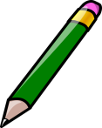

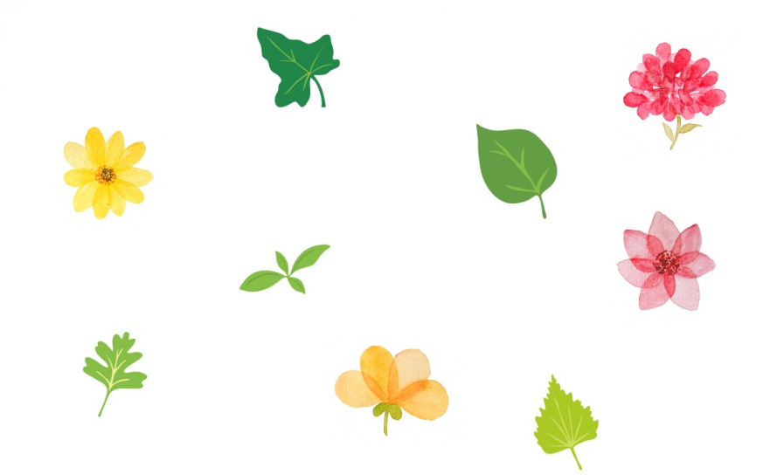

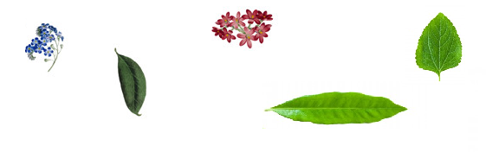

- Dessine et colorie avec les bonnes couleurs les feuilles de chaque arbre en fonction des saisons.

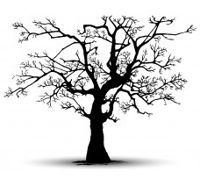

PRNTEMPS
ÉTÉ

AUTOMNE
HIVER

- Fais correspondre les feuilles et les fleurs avec la bonne période de l'année.

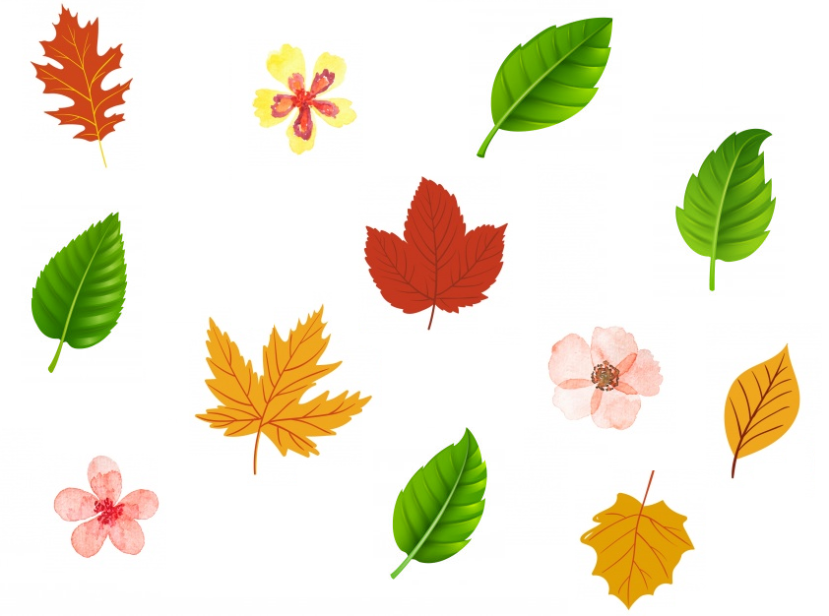
- Écris la bonne saison dans les cases.

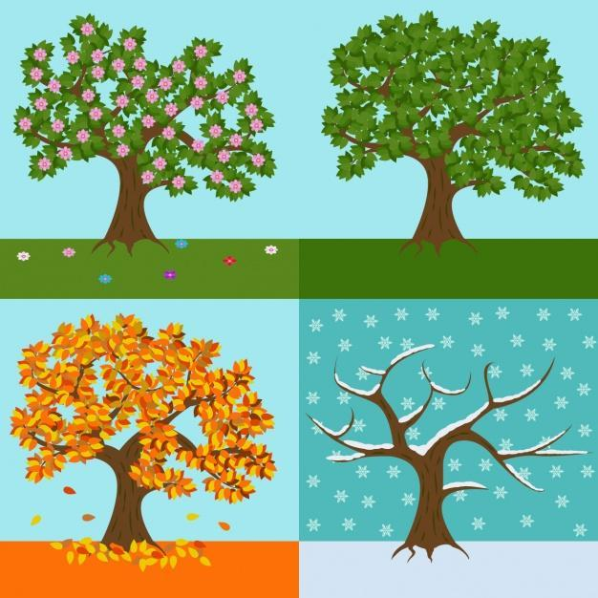

- Fais correspondre les saisons et les mois.

JANVIER

FÉVRIER

MARS

AVRIL

MAI

JUIN

JUILLET

AOÛT

SEPTEMBRE

OCTOBRE

NOVEMBRE

DÉCEMBRE

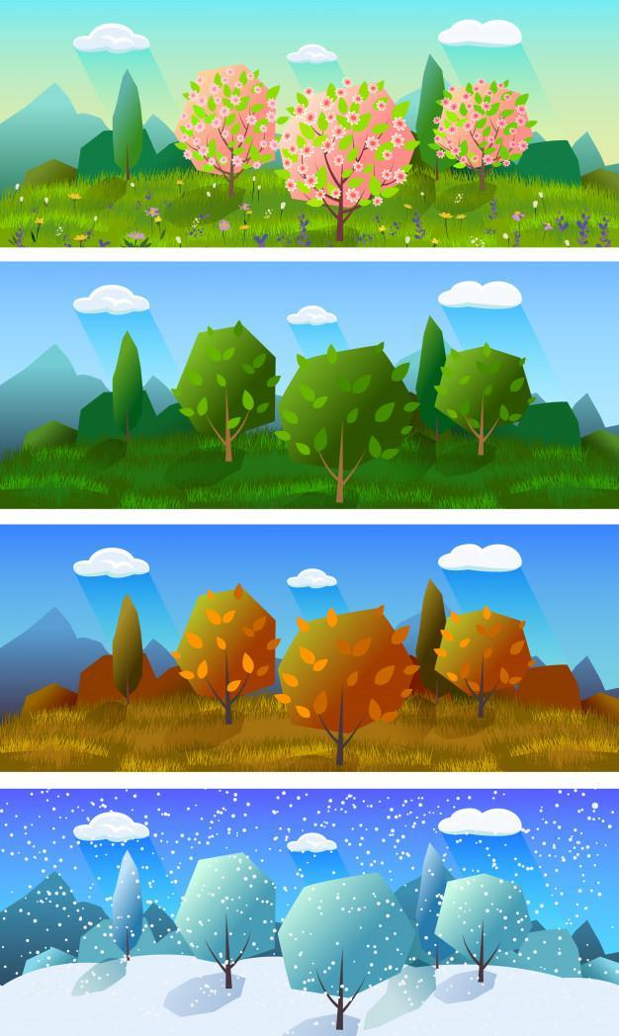

- Coupe les images et refais le puzzle.

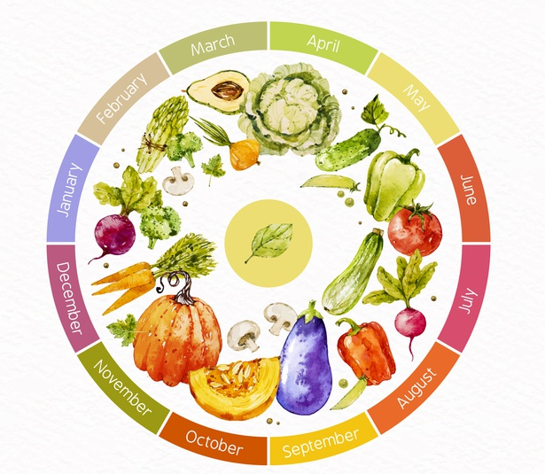
AVRIL
MAI
FÉVRIER
NOVEMBRE
FÉVRIER
AOÛT
SEPTEMBRE
OCTOBRE
JUIN
JANVIER
MARS
JUILLET
DÉCEMBRE

- Quelle est ta saison préférée ? Dessine-la !

Prolongements / liens vers d’autres ressources numériques :

- https://www.youtube.com/watch?v=6tV_-CK3Hx8
- https://www.youtube.com/watch?v=L0D-Z0eFZjs

